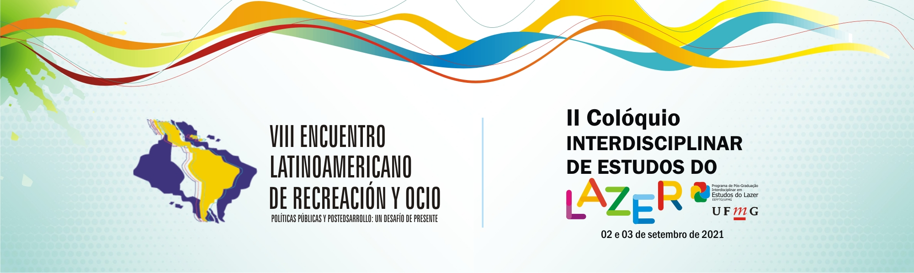

TÍTULO DO TRABALHO

Nome completo do Autor
Nome completo do Autor
Nome completo do Autor

Resumo: O trabalho poderá ser redigido em português ou em espanhol. Observar o limite de até 03 autores(as) por trabalho. Deverá ser preparado em tamanho A4 com todas as margens 2,5 cm, fonte Times New Roman 12, espaçamento simples, alinhamento justificado. Extensão: de 1.000 a 1.500 palavras, do título às referências bibliográficas. Apresentar as seguintes informações: Título; Autor(es); Resumo/Palavras chave; Introdução; Metodologia; Resultados e Discussão; Conclusão/Considerações finais, Referências. Título do trabalho: em letras maiúsculas, centralizado, em negrito. Após duas linhas inserir nomes dos autores, alinhados à direita. Incluir nota de rodapé após o último sobrenome de cada autor para indicar titulação acadêmica, instituição e e-mail (a autoria não deverá constar no trabalho em PDF, pois este será avaliado pela Comissão científica). Duas linhas após a autoria, inserir um Resumo de 100-150 palavras (objetivos, metodologia, resultados). Uma linha abaixo, inserir 3-5 palavras chaves (separadas com ponto final). A não observação desses critérios implicará na exclusão dos trabalhos do processo de avaliação. Este resumo tem 164 palavras.
Palavras-chave: Primeira. Segunda. Terceira. Quarta. Quinta.

Introdução
Os Subtítulos das seções não deverão ser numerados e conter apenas a primeira letra inicial maiúscula. Utilizar o formato Times New Roman 12, recuado 1,25 da margem esquerda. A seção Introdução deve ser breve, apresentar e justificar o problema estudado, incluindo os objetivos do trabalho realizado. Os parágrafos também deverão ser recuados 1,25 cm da margem esquerda.

Citação longa. Citação longa. Citação longa. Citação longa. Citação longa. Citação longa. Citação longa. Citação longa. Citação longa. Citação longa. Citação longa. Citação longa. Citação longa. Citação longa. Citação longa. Citação longa. Citação longa. (Autor, ano, p.x)

Todas as citações no texto deverão seguir as normas APA (7ª Edição, 2019). a) Exemplos de citações na narrativa do próprio texto: Segundo Walsh (2021, p.1); para Walsh e Mignolo (2021, p.1). b) Exemplos de citação entre parênteses: (Walsh, 2021; Lander, 2020); (Walsh & Mignolo, 2021, p.1); (Walsh, Mignolo & Lander, 2021, p.1).

Metodologia
A seção Metodologia deve ser concisa, mas suficientemente clara, de modo que o leitor entenda as estratégias metodológicas escolhidas.
Resultados e Discussão
Na seção Resultados e Discussão devem constar os dados obtidos e uma análise fundamentada. Procure mencionar outros estudos e obras publicadas nos últimos anos, comparando-os com os resultados, além do posicionamento dos autores sobre o assunto.

1. Título de figuras, tabelas e quadros

Fonte: de figuras, tabelas e gráficos

Quadros, tabelas e/ou figuras (fotografias, gráficos, desenhos) devem apresentar qualidade necessária para a boa reprodução (no mínimo 300dpi de resolução). Cada um deles deve ser numerado e nomeado com um título na parte superior, indicando a fonte na parte inferior.

Conclusão
A seção Conclusão (ou Considerações finais) deverá ser elaborada em frases objetivas, com base nos resultados apresentados.
Não incluir notas de rodapé ou notas de fim ao longo do texto. As únicas notas permitidas são referentes à qualificação e vinculação institucional dos autores no início do trabalho, bem como apoios recebidos para o desenvolvimento do estudo ou pesquisa.

Referências
A seção Referências deverá relacionar apenas os autores/obras citados no texto, conforme as normas APA (7ª Edição, 2019). Exemplos:

Livro:
Burgess, R. (2019). Rethinking global health: Frameworks of power. Routledge.

Capítulo de livro:
Ferreira, J. A., & Medeiros, T. (2016). Bem-estar psicológico em adultos de idade avançada: Um estudo em ilhas dos Açores. In T. Medeiros (Ed.), (Re)Pensar as pessoas idosas no século XXI (pp. 195–220). Letras Lavadas.

Artigo com DOI:
Soni, C.V., Barker, J.H., Pushpakumar, S.B., Furr, L., Cunningham, M., Banis, Jr. J., & Frank, J. (2010). Psychosocial considerations in facial transplantation. Burns, 36, 959-964. http://doi.org/10.1016/j.burns.2010.01.012

Artigo sem DOI:
Tagkalakis, P., & Demiri, E. (2009). A fear avoidance model in facial burn body image disturbance. Annals of Burns and Fire Disasters, 22 (1), 203-207. http://www.ncbi.nlm.nih.gov/pmc/articles/PMC3188186/pdf/Ann-Burns-and-Fire-Disasters-22-203.pdf

Titulação acadêmica mais elevada, vinculação institucional, e-mail.
Titulação acadêmica mais elevada, vinculação institucional, e-mail.
Titulação acadêmica mais elevada, vinculação institucional, e-mail.

